1 通过访问https://www.ipaddress.com/ 这个网站，分别获取

(1) github.com
(2) github.global.ssl.fastly.net
对应的ip地址
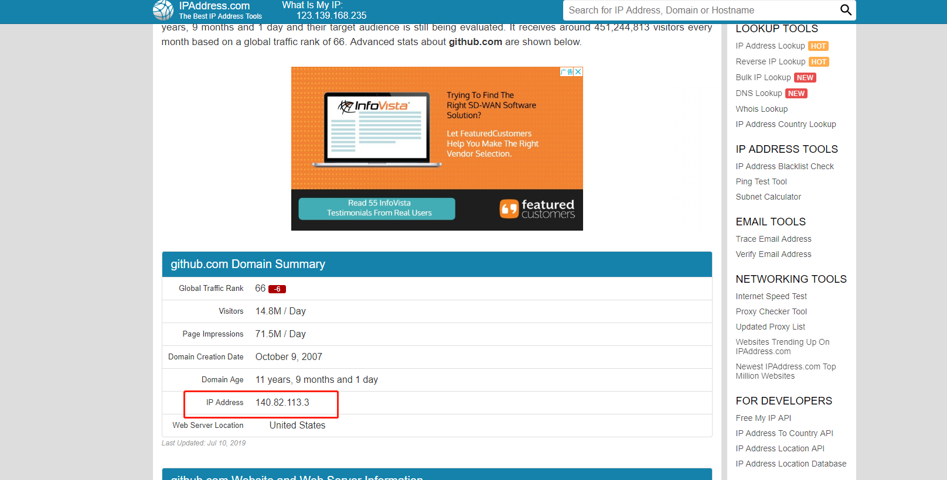

2在 C:\Windows\System32\drivers\etc文件夹下，编写hosts文件
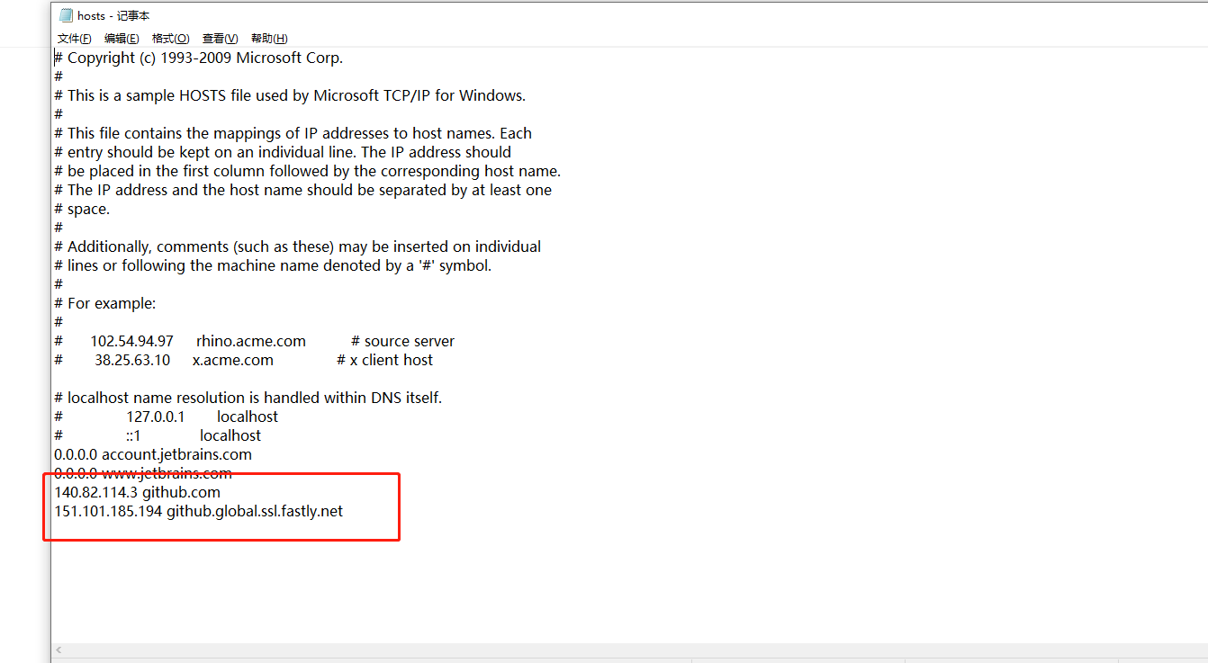
3 win + r，输入cmd 运行

ipconfig /flushdns

